DESEMPENHO TÉRMICO DE UM FORNO SOLAR SUSTENTÁVEL EM CONDIÇÕES AMAZÔNICAS: UMA ABORDAGEM EXPERIMENTAL EM BELÉM, PARÁ
Hanna Ferreira de Souza¹; Amanda Beatriz Justiniano de Souza²; Larissa Amaral Melo³; Isabely Cristina de Carvalho Siqueira⁴; Isabelli Santa Rosa Silva⁵; Bruna Maia dos Santos⁶; Ana Paula Mattos⁷

¹ Graduanda em Agronomia. Universidade Federal Rural da Amazônia. hannafsouza13@gmail.com
² Graduanda em Engenharia de Bioprocessos. Universidade Federal do Pará.
³Graduanda em Engenharia Ambiental e Energias Renováveis. Universidade Federal Rural da Amazônia.
⁴Graduanda em Engenharia de Bioprocessos. Universidade Federal do Pará
⁵Graduanda em Engenharia Sanitária e Ambiental. Universidade Federal do Pará
⁶Graduada em Engenharia Química. Universidade Federal do Pará
⁷Doutora em Engenharia Mecânica. Universidade Estadual de Campinas

RESUMO
A crescente demanda por fontes de energia sustentáveis tem impulsionado o desenvolvimento de tecnologias que utilizem recursos renováveis, reduzindo a dependência de combustíveis fósseis e o uso de lenha para cocção em áreas rurais, prática que contribui para o desmatamento.
O objetivo deste trabalho foi avaliar o desempenho térmico e energético de um forno solar do tipo caixa em condições amazônicas. A metodologia envolveu a construção e análise comparativa de dois protótipos de baixo custo: um de madeira, mais robusto, e outro de papelão, com materiais recicláveis, para avaliar a viabilidade funcional. As temperaturas internas foram monitoradas com o sensor DS18B20 e um microcontrolador Arduino durante um teste de cocção realizado em 30 de maio de 2025. Mesmo sob condições de nebulosidade parcial, ambos os modelos atingiram temperaturas superiores a 65 °C. O forno de papelão aqueceu mais rapidamente, alcançando um pico de 76,5 °C, enquanto o de madeira atingiu 66,7 °C, apresentando, entretanto, melhor retenção de calor e cocção mais uniforme. O estudo demonstra que os fornos solares são tecnicamente viáveis no contexto amazônico, representando uma solução sustentável e de baixo custo que contribui para a redução de impactos ambientais e promove autonomia energética.

Palavras-chave: Eficiência Energética. Cocção Solar. Engenharia Aplicada

Área de Interesse do Simpósio: Engenharias.

1. INTRODUÇÃO
A matriz energética mundial ainda é fortemente baseada no uso de combustíveis fósseis, como petróleo, gás natural e carvão mineral, os quais representam cerca de 80% do total consumido globalmente (GONÇALVES, 2022). Essa dependência não apenas acelera o esgotamento de recursos naturais finitos, como também intensifica os impactos ambientais negativos, principalmente no que se refere às emissões de gases tóxicos e de efeito estufa. Essas emissões têm gerado crescente preocupação em escala global, intensificando debates sobre as mudanças climáticas e pressionando governos e sociedades a adotarem fontes de energia mais limpas e sustentáveis (LEAL; CÁCERES, 2020).
Esse panorama é ainda mais crítico em áreas rurais, em que o uso da lenha como principal matriz energética doméstica contribui para a extração desordenada de madeira e, consequentemente, para a degradação ambiental (SOUZA et al., 2025). A demanda elevada por lenha em fogões tradicionais agrava o desmatamento, acelera a perda da cobertura vegetal e compromete a qualidade do solo, sobretudo considerando o longo tempo necessário para a regeneração natural dessas áreas (LEAL; CÁCERES, 2020).
Nesse contexto, a energia solar desponta como uma alternativa viável, sobretudo em regiões com alto potencial de irradiação, como na região Norte, que se destaca por apresentar um dos mais altos índices de irradiação do país. A média diária de irradiação nessa área é de 4,825 kWh/m², o que torna o cenário altamente favorável ao desenvolvimento de tecnologias voltadas para a captação e conversão da energia solar (PEREIRA et al., 2017). Nesse contexto, destaca-se o Estado do Pará, que possui o maior potencial de geração solar da região Norte, reforçando a viabilidade de soluções sustentáveis adaptadas às condições locais (ABSOLAR, 2025).
No entanto, o uso da energia solar na região Norte ainda está em expansão, concentrando-se, em grande parte, no uso de painéis fotovoltaicos para a geração de energia elétrica (COSTA, 2019). Diante disso, torna-se necessário investir na exploração de novas tecnologias que ampliem o uso da energia solar de forma eficiente e acessível, principalmente em comunidades vulneráveis. Esse cenário evidencia a importância do papel do engenheiro em propor soluções inovadoras e sustentáveis, capazes de atender às demandas energéticas locais e, ao mesmo tempo, mitigar os impactos ambientais.
Nesse contexto, torna-se essencial ampliar o uso da energia solar em tecnologias térmicas simples e acessíveis, como os fornos solares, especialmente em comunidades vulneráveis. Diante disso, este artigo teve como objetivo investigar e avaliar o desempenho térmico e energético de um forno solar do tipo caixa, uma tecnologia de cocção de alimentos que converte diretamente a energia luminosa dos raios solares em energia térmica, utilizando materiais sustentáveis e de baixo custo.
2. MATERIAL E MÉTODOS
Para a realização deste estudo, foram construídos e avaliados dois modelos distintos de forno solar tipo caixa. O primeiro protótipo, de madeira (FM), foi projetado para ser mais robusto e durável, utilizando uma estrutura de madeira e MDF com geometria angular para otimizar a captação solar. O isolamento térmico foi garantido por placas de poliestireno expandido (EPS) que envolviam completamente a câmara de cocção, minimizando perdas térmicas.
A superfície interna foi integralmente revestida com fita aluminizada para atuar como material refletor, potencializando o efeito estufa. A tampa foi confeccionada com uma estrutura sanduíche de MDF e uma janela de vidro central, vedada com silicone para assegurar a estanqueidade (Figura 1-A). A superfície externa foi pintada com tinta preta de alta absortância para maximizar a conversão de radiação solar em calor (Figura 1-B).
O segundo modelo, de papelão (FP), foi desenvolvido como uma alternativa de baixo custo e fácil replicação, mantendo as mesmas dimensões do forno de madeira. Sua estrutura consistiu em duas caixas de papelão, uma interna e outra externa, com o espaço entre elas preenchido por placas de isopor para isolamento térmico. A câmara interna foi revestida com papel alumínio para reflexão, e a tampa utilizou um vidro reaproveitado de um fogão (Figura 1-C). Similarmente ao primeiro modelo, sua parte externa foi pintada de preto. Durante os testes, panelas e formas pretas foram usadas em ambos os fornos para otimizar o aproveitamento energético.
Para o monitoramento e registro preciso das temperaturas internas, foi implementado um sistema de medição composto por um sensor de temperatura digital DS18B20 (faixa de -55°C a +125°C). Este sensor foi conectado a um microcontrolador Arduino Uno, programado para registrar os dados em intervalos regulares, com visualização em tempo real em um display LCD 16x2, garantindo a aquisição de dados de forma prática e precisa durante os experimentos (Figura 1-D).
Figura 1 – Etapas de confecção do forno solar
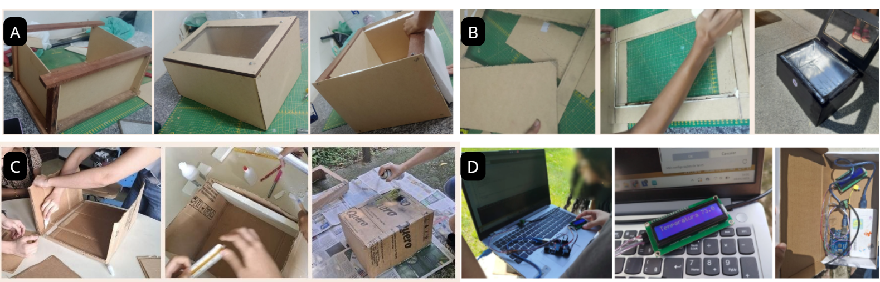
Autoras (2025).
2.1 PROCEDIMENTOS EXPERIMENTAIS
A metodologia adotada neste estudo tem por objetivo avaliar a eficiência térmica de dois modelos de forno solar tipo caixa, por meio do monitoramento da temperatura interna e do tempo necessário para o cozimento de alimentos padronizados. Conduziu-se o experimento em ambiente externo, sob condições naturais de radiação solar, na cidade de Belém-PA (latitude 1°27’S, longitude 48°30’O), no dia 30 de maio de 2025, durante o período seco, caracterizado por maior incidência solar e céu predominantemente claro. Os testes seguiram o procedimento descrito por Nogueira (2018), que aponta um tempo médio de aproximadamente 70 minutos para o cozimento de um bolo de 1000g em forno solar. Neste estudo, preparou-se dois bolos de 250g, sendo um para cada forno, com o objetivo de comparar o desempenho térmico proporcional de cada modelo e as variações de tempo e temperatura alcançadas entre o forno de madeira e o de papelão com materiais recicláveis.
Realizou-se os testes de desempenho térmico com dois modelos de forno solar: o de madeira (FM) e o de papelão (FP). Ambos iniciaram o experimento em condições semelhantes, com temperatura ambiente de 30 °C. As medições das temperaturas internas dos fornos foram feitas a cada 30 minutos, respeitando um tempo de espera de 10 minutos para a estabilização térmica da solda do sensor. A sequência das medições foi: primeiro no forno de papelão (FP) e, em seguida, no forno de madeira (FM). Os dados obtidos estão apresentados na Tabela 1.
Tabela 1 - Comparação da temperatura dos fornos solares em função do tempo.
Horário | Temperatura FP (°C) | Temperatura FM (°C) | Temperatura Ambiente (°C)
10:38 | 48,6 | 45,9 | 30
11:38 | 65,4 | 50,2 | 31
11:58 | 68,8 | 56,3 | 31
13:37 | 76,5 | 66,7 | 32
14:29 | 58,4 | 60,8 | 32
Fonte:Autoras (2025).

3. RESULTADOS E DISCUSSÃO
3.1 DESEMPENHO TÉRMICO DOS FORNOS SOLARES
Os resultados demostram que o forno de papelão (FP) apresentou temperaturas superiores ao forno de madeira (FM) em todas as medições, com destaque para o pico térmico às 13:37, quando o FP atingiu 76,5 °C, enquanto o FM chegou a 66,7 °C. Esse desempenho sugere que o FP teve maior capacidade de aquecimento no período analisado. A diferença pode estar relacionada à capacidade do papelão de absorver e manter o calor por mais tempo, possivelmente devido à sua baixa condutividade térmica. Já o FM apresentou uma subida de temperatura mais lenta, mas ao final do experimento (às 14:29), sua temperatura (60,8 °C) superou a do FP (58,4 °C), indicando uma melhor retenção térmica no resfriamento (Figura 2). Esses resultados sugerem que o FP aquece mais rápido e atinge temperaturas mais altas inicialmente, enquanto o FM mantém o calor de forma mais estável ao longo do tempo.
Figura 2 – variação da temperatura dos dois fornos solares ao longo do tempo.

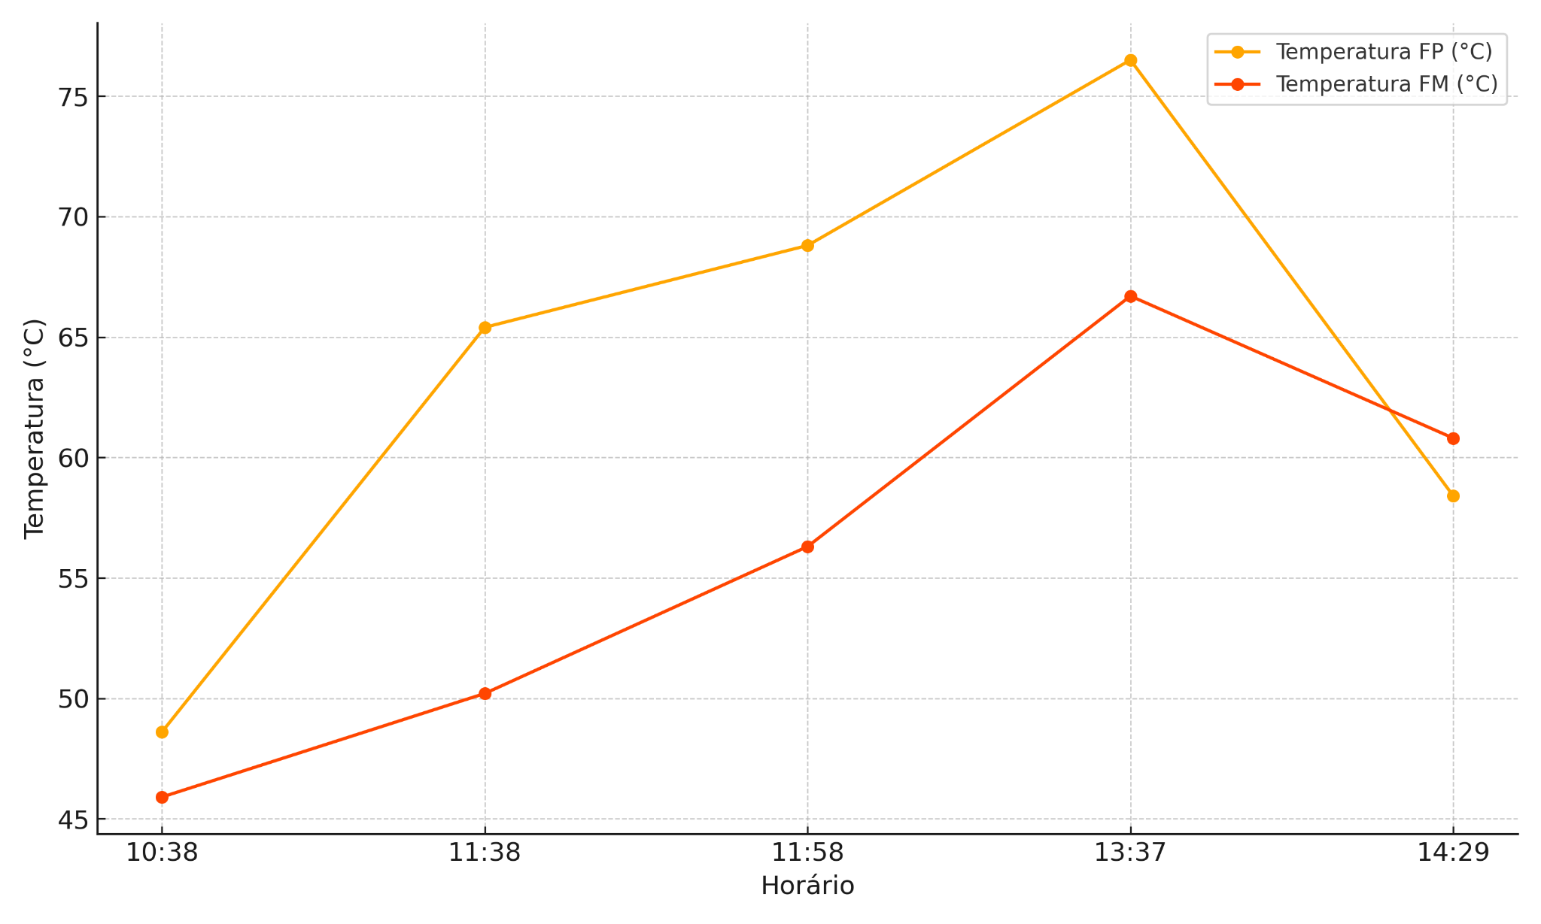
Fonte: Autoras (2025).
3.2 TEMPO DE COCÇÃO E AVALIAÇÃO DO DESEMPENHO DOS FORNOS
Baseando-se nos resultados obtidos e nas observações feitas durante os testes, avaliou-se o desempenho dos dois modelos de forno solar o forno de papelão (FP) e o forno de madeira (FM) em condições climáticas parcialmente desfavoráveis, já que o tempo nublado impediu a cocção completa dos bolos, mesmo com sensação térmica de 32 °C em Belém. Ainda assim, o forno de papelão atingiu temperaturas mais elevadas em menor tempo, chegando a 76,5 °C aos 189 minutos, enquanto o forno de madeira alcançou 66,7 °C no mesmo período Tabela 2.
Tabela 2 - Comparação do tempo de cocção dos fornos solares.
Tempo (min) | Temperatura FP (°C) | Temperatura FM (°C)
10 | 48,6 | 45,9
70 | 65,4 | 50,2
90 | 68.8 | 56.3
189 | 76.5 | 66.7
241 | 58.4 | 60.8
Fonte: Autoras (2025).
Essa variação se refletiu no comportamento do bolo: no FP, observou-se uma crosta crocante na parte superior, indicando um aquecimento mais concentrado na superfície, embora o interior ainda apresentasse certa umidade e consistência parcialmente líquida. Por outro lado, o bolo no forno de madeira não formou crosta, mas apresentou uma cocção mais uniforme, sem áreas visivelmente líquidas (Figura 3). Esses resultados sugerem que, apesar da maior temperatura, o forno de papelão tende a aquecer de forma menos homogênea, enquanto o forno de madeira, mesmo com menor pico térmico, proporciona um aquecimento mais equilibrado.
Figura 3 – Registros do processo de cocção dos bolos nos fornos solares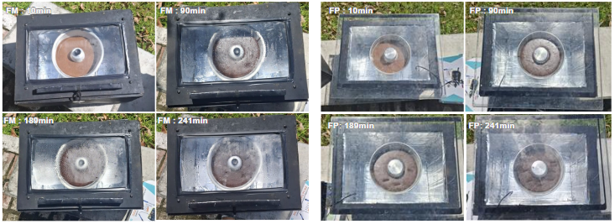
Fonte: Autoras (2025).
Os resultados deste estudo corroboram a viabilidade técnica de fornos solares tipo caixa construídos com materiais de baixo custo para aplicação no contexto amazônico, conforme apontado por Souza (2022). A capacidade de ambos os protótipos (FM e FP) de atingirem temperaturas superiores a 65°C, mesmo sob condições de nebulosidade parcial, é consistente com outros experimentos realizados em regiões tropicais, que demonstram o potencial de aquecimento mesmo com irradiação solar intermitente (VARELA, 2013).
A análise comparativa do desempenho térmico revela uma distinção fundamental ligada à inércia térmica dos materiais empregados. O forno de papelão (FP) exibiu uma taxa de aquecimento mais acelerada, atingindo um pico térmico de 76,5°C. Este comportamento é característico de sistemas com baixa massa térmica, onde a energia solar absorvida é rapidamente convertida em calor (REZENDE, 2014). No entanto, a cocção não homogênea, observada com formação de crosta superficial enquanto o interior permanecia úmido, sugere uma distribuição de calor deficiente, um desafio comum em modelos mais simples que não otimizam a convecção interna (LYRA, 2025).
4. CONCLUSÃO
O estudo experimental demonstrou que fornos solares tipo caixa, feitos com materiais de baixo custo e adaptados ao contexto amazônico, podem alcançar bom desempenho térmico mesmo em condições parcialmente desfavoráveis. Ambos os modelos testados, um de madeira com isolamento mais robusto e outro de papelão com materiais recicláveis, atingiram temperaturas internas superiores a 75 °C. Com maior eficiência térmica nas horas de pico solar, especialmente ao meio-dia. Mesmo com nebulosidade, houve elevação significativa de temperatura, reforçando o potencial da tecnologia para uso doméstico em regiões como Belém-PA.
O forno de papelão se destacou por aquecer mais rapidamente, enquanto o de madeira apresentou melhor retenção de calor e cocção mais uniforme. As diferenças de desempenho evidenciam a influência dos materiais e do isolamento térmico. Além de tecnicamente viável, a tecnologia representa uma alternativa sustentável ao uso de lenha, contribuindo para a redução de impactos ambientais e promovendo autonomia energética com baixo custo e potencial social relevante.
Diante dos resultados obtidos, recomenda-se a realização de novos estudos com diferentes tipos de alimentos e condições de uso, a fim de validar a versatilidade e eficiência da tecnologia em contextos variados. A continuidade dessas pesquisas reforça também o papel fundamental do engenheiro no desenvolvimento de soluções acessíveis, sustentáveis e adaptadas às realidades locais combinando conhecimento técnico, inovação e responsabilidade social na busca por alternativas energéticas mais justas e eficazes.
REFERÊNCIAS
ASSOCIAÇÃO BRASILEIRA DE ENERGIA SOLAR FOTOVOLTAICA. ABSOLAR. 2025. Disponível em: https://www.absolar.org.br/. Acesso em: 8 jun. 2025.
COSTA DE FREITAS, L.; SANTOS, M. dos; CASTRO, A. Eficiência energética no Amazonas: a alternativa solar. ITEGAM-JETTA, v. 5, n. 19, p. 151-155, 2019. Disponível em: https://itegam-jetia.org/journal/index.php/jetia/article/view/508. Acesso em: 8 jun. 2025.
GONÇALVES, J. V. N. Forno solar de baixo custo: construção e estudo da viabilidade térmica. 2022. Trabalho de Conclusão de Curso (Graduação em Engenharia Mecânica) – Universidade Federal do Ceará.
LEAL, I. M. G.; CÁCERES, C. A. Estudo do forno solar tipo caixa na região do Maciço de Baturité. 2020. Trabalho de Conclusão de Curso – Universidade da Integração Internacional da Lusofonia Afro-Brasileira.
LYRA, A. S. Forno solar tipo caixa fabricado com reaproveitamento de materiais. 2025. Trabalho de Conclusão de Curso – Universidade Federal do Rio Grande do Norte.
NOGUEIRA, A. M. Estudo de um forno solar de baixo custo fabricado em madeira. 2018. Trabalho de Conclusão de Curso – Universidade Federal do Rio Grande do Norte, Natal.
REZENDE, A. N. de. A utilização de fornos solares do tipo caixa para o aquecimento de alimentos. 2015. 54 f. Trabalho de Conclusão de Curso (Graduação em Engenharia Ambiental e Sanitária) – Centro Federal de Educação Tecnológica de Minas Gerais, Belo Horizonte, 2015.
PEREIRA, E. B. et al. Atlas Brasileiro de Energia Solar. 2. ed. São José dos Campos, SP: Inpe, 2017. 88 p. ISBN 978-85-17-00089-8.
SANTOS, M. J. R. dos. Forno solar: uma proposta metodológica no estudo da termologia com ênfase nos processos de transmissão de calor. 2024. Trabalho de Conclusão de Curso – Universidade Federal do Piauí.
SOUZA, A. P. de. Fabricação de um forno solar tipo caixa utilizando um reservatório térmico de EPS em desuso. 2025. Trabalho de Conclusão de Curso – Universidade Federal do Rio Grande do Norte.
SOUZA, V. A. B. de. Estudo de um forno solar de baixo custo para cocção de alimentos. 2022. Trabalho de Conclusão de Curso – Universidade Federal do Rio Grande do Norte.
VARELA, P. H. de A. Viabilidade térmica de um forno solar fabricado com sucatas de pneus. 2013. Dissertação (Mestrado em Tecnologia de Materiais; Projetos Mecânicos; Termociências) – Universidade Federal do Rio Grande do Norte, Natal.

